Inovatyvios ugdymo priemonės rajono darželiuose

2020-08-03

[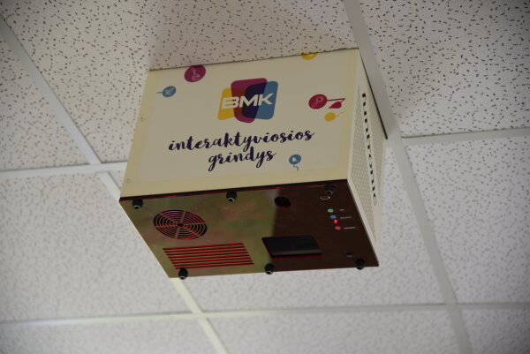](http://www.salcininkai.lt/data/public/uploads/2020/08/ino0.jpg)

Į penkis rajono darželius atkeliavo šiuolaikinės interaktyvios ugdymo priemonės – sėkmingai įgyvendinamas projektas „Kokybiško ir inovatyvaus ikimokyklinio ir priešmokyklinio ugdymo užtikrinimas Šalčininkų rajone“.

Šiuolaikiniai vaikai ne be reikalo vadinami technologijų žinovais, todėl jų vaidmuo šiuolaikiniame priešmokykliniame ir ikimokykliniame ugdyme yra svarbus. Technologijų pritaikymas padeda vaikams tobulėti. Šalčininkų rajono savivaldybės realizuojamu projektu siekiama, kad inovatyvių veiklų diegimas darželiuose būtų siejamas su naujausių technologijų naudojimu ugdymo procese. Projekto veiklose dalyvauja penkios priešmokyklinio ugdymo įstaigos: Jašiūnų lopšelis – darželis „Žilvitis“, Eišiškių lopšelis – darželis „Žiburėlis“ Zavišonių lopšelis – darželis „Varpelis“, Šalčininkų lopšeliai – darželiai „Vyturėlis“ ir „Pasaka“. Čia vaikų ugdyme bus naudojamos patrauklios, žaismingos ir smalsumą skatinančios šiuolaikinės technologijos: interaktyvios edukacinės grindys, interaktyvūs ekranai, interaktyvūs stalai, edukacinė mokymosi platforma, edukaciniai robotai-bitės, multisensorinių kambarių priemonės ir laboratorinė įranga.  
  
  
[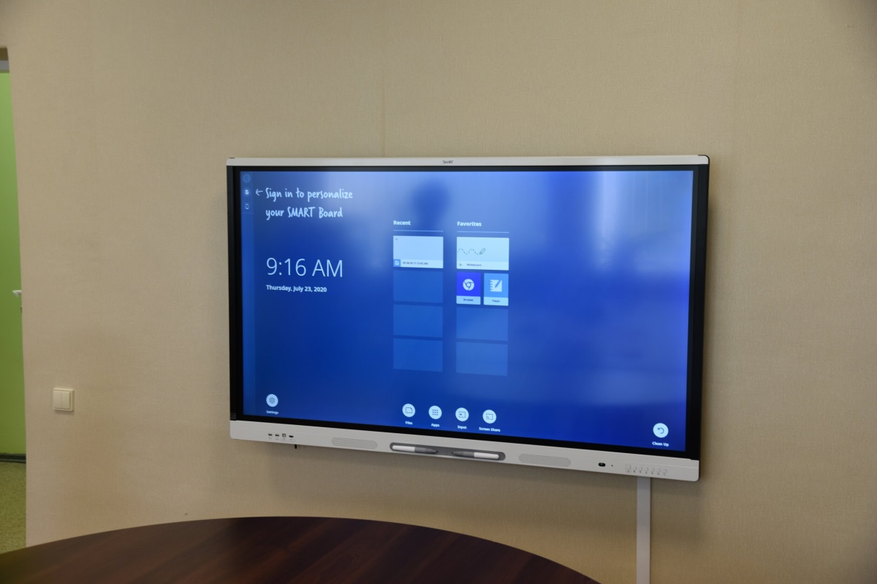](http://www.salcininkai.lt/data/public/uploads/2020/08/ino1.jpg) [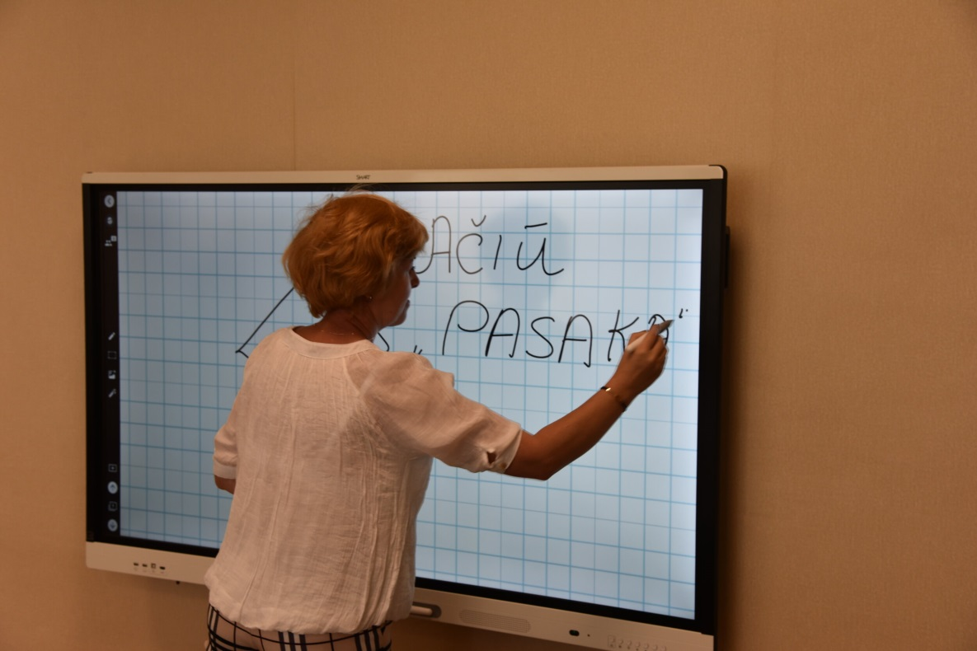](http://www.salcininkai.lt/data/public/uploads/2020/08/ino2.jpg)  
[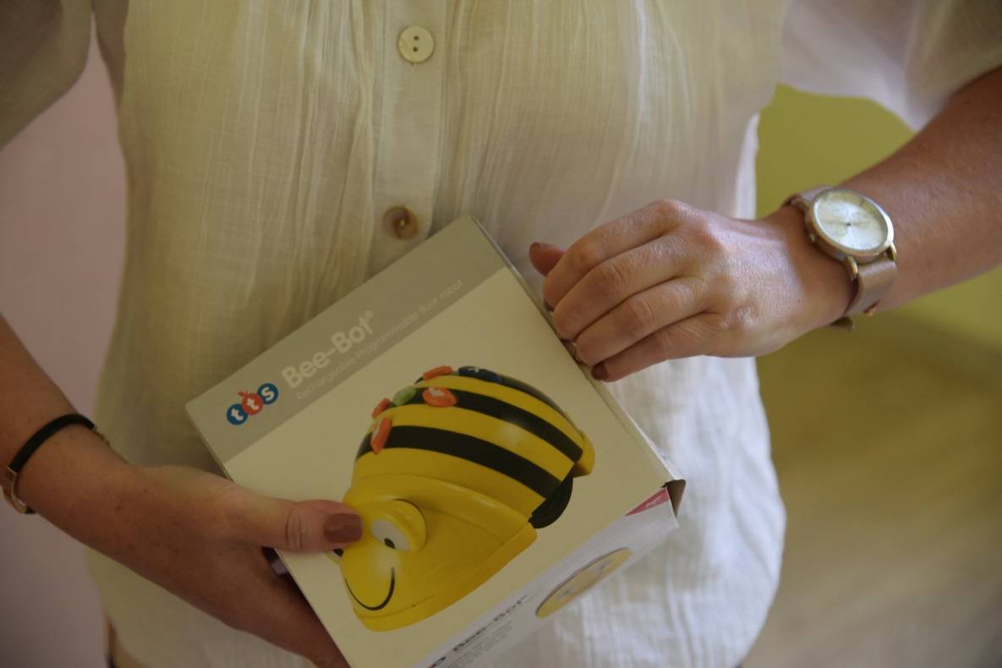](http://www.salcininkai.lt/data/public/uploads/2020/08/ino3.jpg) [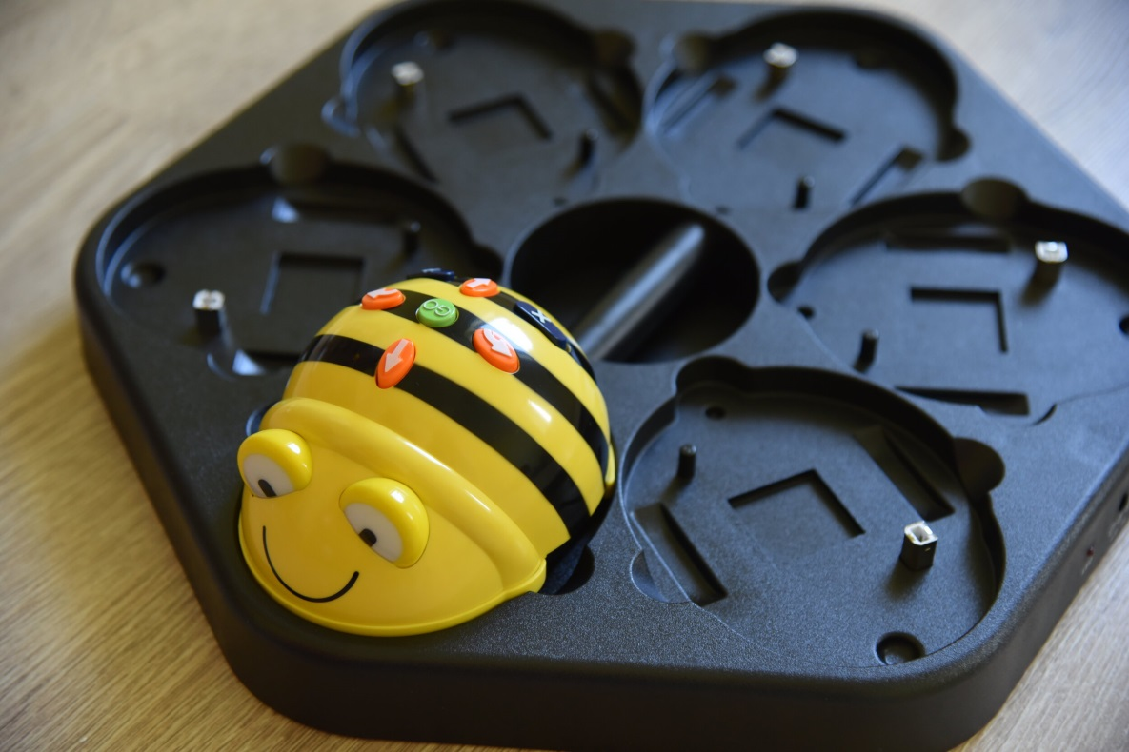](http://www.salcininkai.lt/data/public/uploads/2020/08/ino4.jpg)

- Šiuolaikiniai vaikai yra labai imlūs ir norintys viską gauti čia ir dabar, tai iš dalies įtakoja šiuolaikinių technologijų atsiradimas mūsų gyvenime. Teikdami paraišką vadovavomės mintimi, kad į ugdymo turinį reikia integruoti tai, kas jiems įdomu, kas skatina domėtis, tyrinėti ugdyti mokymosi motyvaciją. Pasirinkome priemonę, kurios dėka darželiuose galime kurti patrauklią socialinę aplinką, - pasakoja Investicijų ir strateginio planavimo skyriaus specialistė Erika Sudnicka.

Žengti kartu su laiku turi ir pedagogai, todėl kita projekto dalis susijusi su kvalifikacijos kėlimu ir kompetencijų stiprinimu, kad jie galėtų profesionaliai ir kūrybiškai taikyti skaitmenines technologijas vaikų ugdymo procese. Numatoma, kad rudenį darželių auklėtojos mokysis taikyti naujas edukacines priemones savo darbe. Jiems padės konsultanto vaidmenį šiame projekte atliekantis Vilniaus lopšelis - darželis „Lazdynėlis“.

Informaciją parengė Inesa Suchocka